**Applicazioni per dispositivi mobili**

**a.y. 2015/2016**

**LoveItaly**

**Design documentation[[1]](#footnote-1),[[2]](#footnote-2)**

|  |  |  |
| --- | --- | --- |
| **Team Members[[3]](#footnote-3)** | | |
| **Name** | **Student Number** | **E-mail address** |
| **Luca del Gallo** | *220760* | *delgalloluca@gmail.com* |
| **Alessandro** **Franceschelli** | *229718* | *franceschelli.ale93@gmail.com* |
|  |  |  |
|  |  |  |
|  |  |  |

Strategy

# Product Overview

Goals

Creare un app di facile utilizzo, che inserendo la propria località, permetta al cliente di consultare il catalogo dei prodotti della propria zona e di acquistarli velocemente.

# Product Features

L'app deve permettere ad un user di effettuare l'accesso come utente già registrato o come utente ospite (permettendoli l'accesso all'app semplicemente scegliendo la località di residenza), di registrarsi, di consultare i prodotti, di riempire un carrello con i prodotti che si intendono acquistare e di confermarne l'ordine.

# Competitors

Per adesso non si può parlare di concorrenza dato che LoveItaly si occupa di servire solo una piccola zona della provincia di Chieti. Ma in futuro, quando il suo mercato si estenderà a livello regionale o nazionale potrebbe trovarsi in competizione con alcune piattaforme con business simile. Tra queste è necessario citare:

1. Cortilia: Un mercato agricolo online a km zero proprio come LoveItaly, ma il servizio per ora è attivo solo nelle città e province di Milano, Monza e Brianza, Varese, Gallarate, Como, Lodi, Pavia, Novara, Torino, Bologna, Modena e Bergamo.
2. Foodscovery: Un mercato enogastronomico online con un servizio che copre tutta la penisola italiana.
3. Amazon: Dall'estate 2015 Amazon offre per i suoi clienti Prime un nuovo negozio di prodotti alimentari con tempi di consegna rapidissimi.

* **User**

# Needs and Goals

L'utente che userà l'app avrà a disposizione poco tempo per cui l'app dovrà permettere l'acquisto dei prodotti desiderati con pochissimi taps e offrire una navigazione interna il più user friendly possibile.

# Segmentation

Il profilo di un potenziale user della nostra app ha le seguenti caratteristiche:

1) Conosce già la piattaforma internet di LoveItaly

2) Vive in provincia di Chieti

3) Ha poco tempo libero

4) Ha un livello di istruzione medio-alto

5) Ama mangiare sano e di gusto

6) È in grado di usare un'app e-commerce e navigare nel web da desktop.

# Navigation model

Stefano De Marco:

Stefano è un impiegato bancario, ama tenersi in forma praticando body-building e seguendo una dieta sana.

Età: 32

Famiglia: Sposato, un figlio di pochi mesi

Titolo di studio: Laurea Economia Aziendale

Reddito Annuale: 18.000 euro

Profilo Tecnico: Possiede un Iphone 6 e un PC desktop HP (da 5 anni). A casa ha un abbonamento Fastweb da 20Mb con cui naviga circa 10h a settimana mentre sul mobile ha un'offerta ricaricabile TIM che include 2G di internet al mese.

Uso di internet: Sia da smartphone che da pc, In particolare naviga su social networks, siti di intrattenimento e siti e-commerce.

Siti preferiti: Diretta, Facebook e Zalando.

Giorgia Pagano:

Giorgia è un medico veterinario. Le piace mettersi alla prova in cucina dilettandosi sempre con nuove ricette, per questo è sempre alla ricerca di ingredienti di alta qualità.

Età: 55

Famiglia: Sposata, tre figli

Titolo di studio: Laurea in medicina veterinaria

Reddito Annuale: 20.000 euro

Profilo Tecnico: Possiede un Lumia 950 e quando è a casa usa occasionalmente il PC desktop del figlio. Ha un abbonamento con Tiscali 7Mb che individualmente sfrutta poco poichè preferisce navigare con il suo smartphone grazie all'offerta ricaricabile Vodafone da 4GB di internet al mese.

Uso di internet: Prevalentemente smartphone. È solita utilizzare internet per cercare nuove ricette e utilizzare Instagram per condividere con le amiche le foto dei piatti creati da lei.

Siti preferiti: GialloZafferano, Foodgawker, LoveItaly

Federica Del Biondo

Federica lavora part-time come operatore in un call center e da ripetizioni di inglese ai ragazzi delle scuole superiori. È vegetariana e da poco ha convinto anche sua madre a seguire una dieta vegetariana.

Età: 25

Famiglia: Single, vive con sua madre

Titolo di studio: Diploma Liceo Linguistico

Reddito Annuale: 13.000 euro

Profilo Tecnico: Possiede un Samsung S5 Neo e un portatile Lenovo (di circa 3 anni). Per navigare da pc usa una chiavetta internet WIND mentre per il mobile si affida all'offerta ricaricabile dello stesso provider.

Uso di internet: Social networks e siti di intrattenimento

Siti preferiti: Vegolosi, Twitter, Facebook, Netflix

Scope

**Features**

Le caratteristiche principali dell’app sono riassunte nei punti sotto :

* **Consultazione prodotti**

Sarà possibile consultare i prodotti mediante la barra di ricerca che sarà presente in tutte le view principali, oppure si potrà navigare tra le varie categorie tramite l’apposito bottone “categorie” posto sotto la barra di ricerca e la medesima voce nel menu.

* **Login & Logout**

L’utente (già registrato) potrà accedere loggandosi all’interno dell’app tramite l’apposito form, oppure potrà registrarsi rimanendo sempre all’interno dell’app.

Se lo desidera l’utente potrà effettuare il logout.

* **Utilizzo senza registrazione (ospite)**

L’utente che si avvicina all’app potrebbe voler consultare i prodotti presenti senza necessariamente registrarsi, per questo nella schermata di login sarà possibile selezionare un’opzione che permette l’accesso all’app senza login. Nello specifico sarà consentito a questo tipo di utenti la consultazione del catalogo e la possibilità di aggiungere e/o rimuovere prodotti dal carrello. Sarà però bloccata la finalizzazione dell’ordine (checkout) che richiederà necessariamente la registrazione dell’utente.

* **Carrello & Acquisto**

L’utente (sia loggato che non) potrà gestire i prodotti presenti nel suo carrello.

L’acquisto dei prodotti sarà consentito solo agli utenti loggati.

* **Il mio profilo**

Sezione accessibile esclusivamente dagli utenti loggati.

Contiene:

-informazioni personali come dati anagrafici, indirizzi di spedizione e password dell’account;

-storico degli ordini effettuati;

-eventuali resi;

-lista desideri;

Sarà inoltre possibile modificare questi dati direttamente da questa sezione.

* **Aziende**

Tramite il menu laterale l’utente potrà accedere ad una sezione dedicata alle aziende dove saranno presenti varie informazioni su queste e i prodotti messi in vendita. Per ogni azienda sarà presente anche una mappa e un contatto telefonico.

* **Chiamata diretta**

Tramite un apposito bottone situato vicino un contatto telefonico sarà possibile chiamare direttamente un’azienda senza comporre il numero.

L’applicazione richiamerà in automatico l’app “telefono” nativa del device.

* **Prodotti in offerta e nuovi arrivi**

Nella homepage saranno presenti i prodotti in offerta e quelli appena inseriti.

**Constraints**

L’applicazione richiedere una connessione costante ad internet per funzionare correttamente.

Tuttavia sarà possibile memorizzare alcune informazioni nel device per rendere l’applicazione fruibile anche offline. Si pensi ad un carrello che può essere consultato senza connettività o ad uno storico ordini.

**Content**

L’applicazione non sarà dotata di un proprio database, infatti tutti i dati che serviranno per il corretto funzionamento dell’app saranno presi dal server messo a disposizione da LoveItaly; Useremo quindi il DB già esistente di LoveItaly.

Nello specifico grazie alle API fornite da Prestashop potremo interrogare il DB per tutte le operazioni che ci serviranno come login, completamento ordini, ecc.

L’ordine corrente dell’utente sarà gestito nel client e solo al completamento sarà inviato al webserver.

Le API che l’app utilizzerà oltre quelle di Prestashop, sono:

* Apache Cordova API’s: per accedere alle funzionalità native del dispositivo mobile (accedere all’app “telefono” native, ricevere dati GPS);
* Google Maps API’s: per mostrare mappa delle aziende.

**Scenarios**

**Scenario 1:**

Stefano ha promesso a sua moglie di fare la spesa al suo posto per il giorno di Pasqua.

Essendo molto impegnato, durante la pausa pranzo decide di ordinare i prodotti tramite la nuova app LoveItaly presente sul suo smartphone.

Seleziona dalle categorie corrispondenti un agnello nostrano , del buon vino rosso Montepulciano e una caciotta primo sale. Inserisce questi prodotti nel carrello e conclude l’ordine in modo rapido e senza il minimo sforzo.

**Scenario 2:**

Giorgia viene consigliata da alcune colleghe a scaricare l’App LoveItaly che permette di comprare prodotti agricoli online.

Così dopo essere tornata da lavoro, chiama la mamma che la informa che oggi mentre tornava dal supermercato vicino casa è scivolata e si è rotta il femore.

A Giorgia viene allora in mente un modo per aiutare la povera madre: LoveItaly.

Dopo essersi registrata, inizia a consultare I vari prodotti e alla fine decide di effettuare un ordine, cambiando però l’indirizzo di spedizione e mettendo quello della madre

Structure (Modificato)

**Navigation model completo**

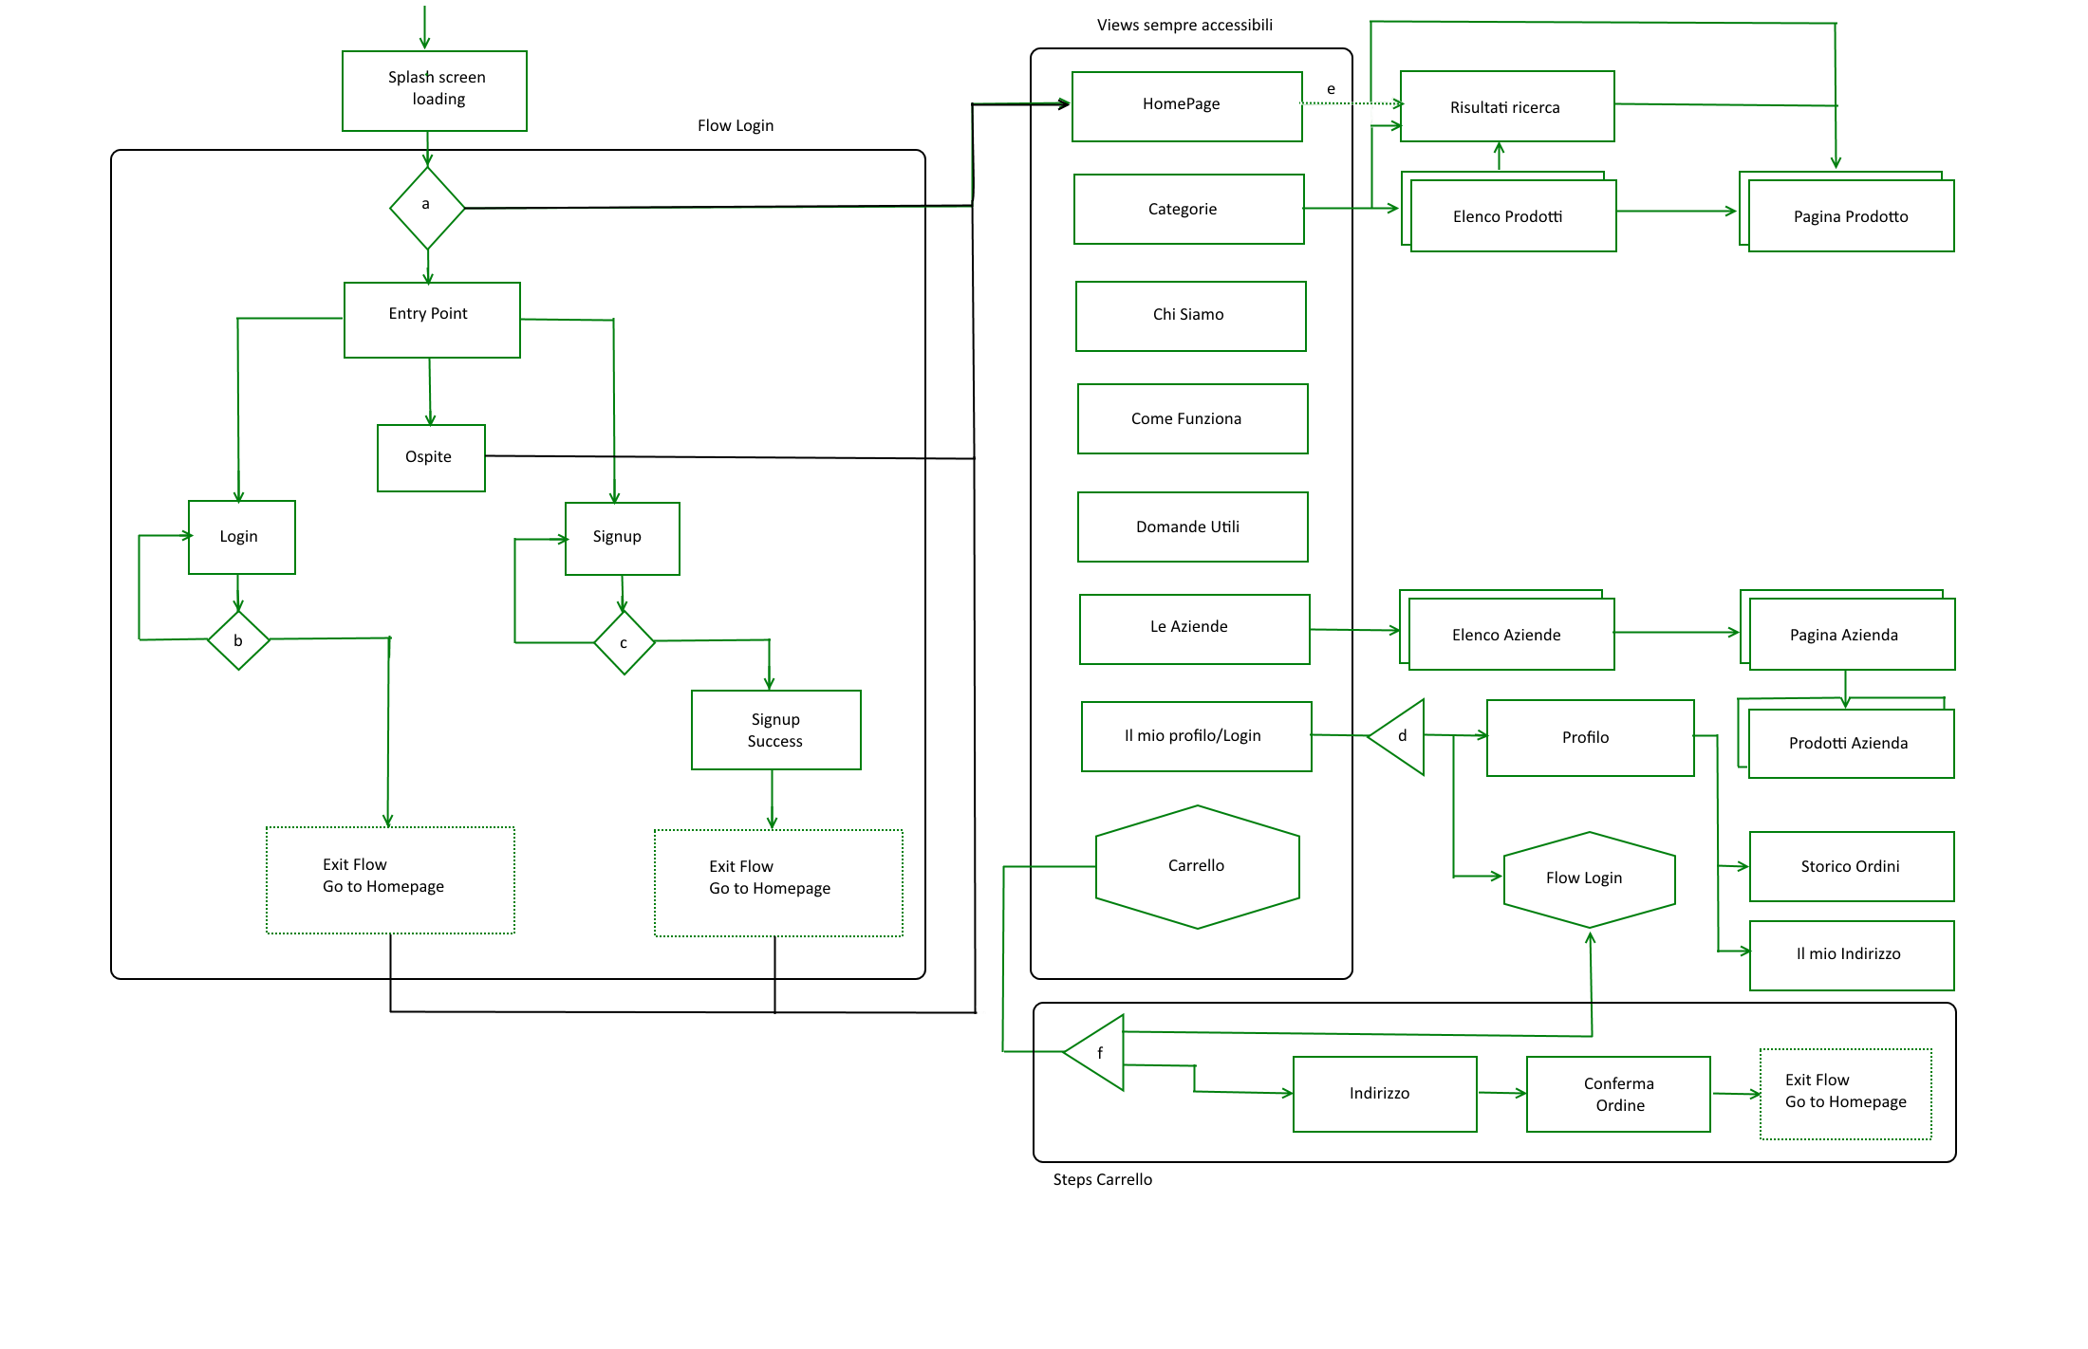

**Descrizione Navigation model**

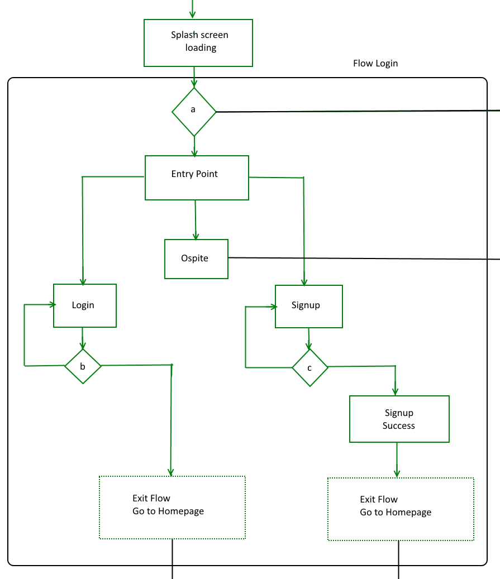

NOTE:

a)L’utente si è mai loggato?

b)Credenziali di accesso corrette?

c)Registrazione andata a buon fine?

1. All’avvio dell’App, dopo lo splash screen inziale, l’utente si troverà nel flusso che chiameremo flow login.

Dopo lo splash screen, viene effettuato un controllo per vedere se l’utente ha già effettuato precedentemente un’accesso, e in caso di esito positivo viene indirizzato alla homepage. In caso in cui non abbia mai effettuato un accesso, si esegue il resto del flow login.

Verrà quindi visualizzata una pagina, che chiameremo entry point, in cui l’utente può compiere tre azioni:

-effettuare il login con username e password tramite l’apposito form;

-decidere di registrarsi;

-continuare la navigazione nell’app senza loggarsi(navigazione come ospite).

Se l’utente sceglie la prima opzione ovvero si logga o decide di entrare come ospite verrà indirizzato alla homepage, invece se decide di registrarsi verrà indirizzato alla pagina di registrazione.

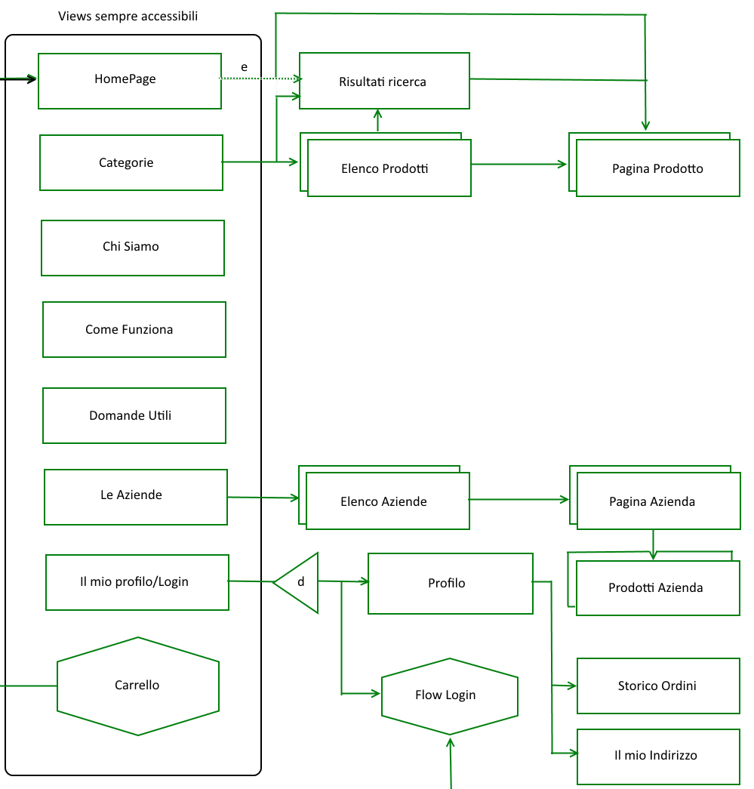

NOTE:

d)se l’utente è loggato accede alla view del profilo, altrimenti nel flow login

e)se l’utente inserisce dati nel campo ricerca

1. Questa parte del navigation model rappresenta il momento in cui l’utente è entrato (login o accesso come ospite) nell’applicazione.

Abbiamo deciso di racchiudere in un’area comune delle view che abbiamo marchiato come “sempre accessibili”; questo per rendere la navigazione il più veloce e facile possibile, infatti queste views sono accessibili “tap-pando” l’icona del menu nella header bar che sarà sempre presente.

Mentre la barra di ricerca sarà presente solo nelle views della home, delle categorie, dell’elenco dei prodotti e in quella del prodotto.

Tutte le views in quest’area sono accessibili in massimo due tap.

Inoltre è presente un flow chiamato carrello che rappresenta la possibilità di accedere a questo da tutte le view.

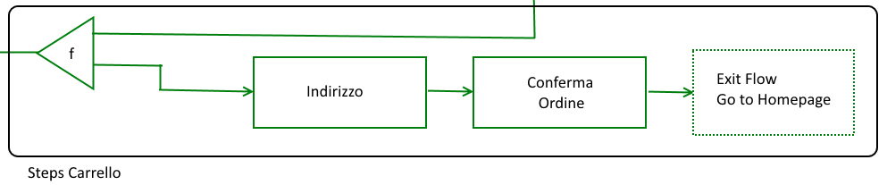

NOTE:

f) verifica se l’utente è loggato

1. Nel momento in cui l’utente accede al carrello (tramite tap sull’icona corrispondente nella navbar) e cerca di concludere l’ordine viene effettuato un controllo per vedere se l’utente è effettivamente loggato.

In caso di esito negativo al controllo l’utente viene rimandato alla pagina di login (flow di login).

In caso di esito positivo invece, si procede al checkout che è diviso in 2 pagine:

-la pagina indirizzo e pagamento;

-una pagina che comunica all’utente che l’acquisto è andato a buon fine.

Una volta terminato questo flow carrello l’utente viene indirizzato alla homepage.

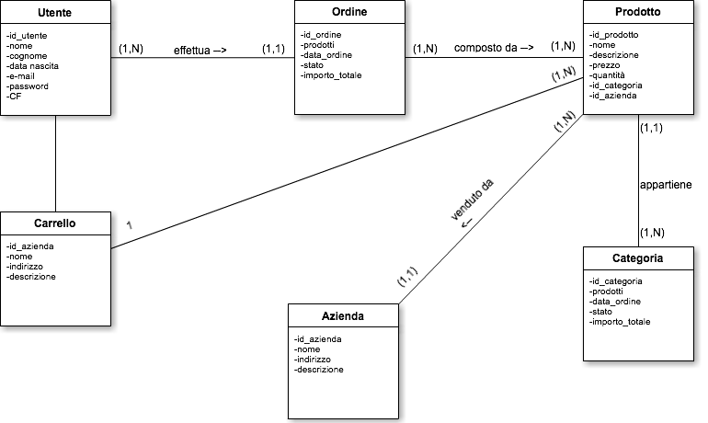

# Data model

Descrizione Data-Model

Per rappresentare in modo chiaro le classi che compongono il nostro data-model abbiamo scelto di strutturarlo nel seguente modo : nella parte alta di una classe è presente il nome mentre nella parte sottostante troviamo gli attributi.

Sono presenti inoltre connessioni semplici e cardinalità per ogni connessione.

Il class-diagram presente in questa sezione è stato realizzato a livello di design e quindi non comprende tutte le parti implementative nel dettaglio.

Skeleton

Da qui in avanti si analizzeranno le varie views dell’applicazione, ma invece di rappresentare il diagramma dei Lo-Fi Wireframes per intero, procederemo con l’analizzare parti di esso seguendo una logica di navigazione.

1. LOGIN

L’app appena aperta mostrerà una view preloader con lo scopo di caricare i dati usati dalla nostra app e quindi di migliorarne la fluidità. Esteticamente questa si presenterà come una view completamente verde con il logo di LoveItaly al centro della schermata.

Una volta caricati i dati verrà mostrata la view del Login, da qui ci saranno 3 modi di proseguire con la navigazione:

-Riempiendo i dati “email” e “password” e facendo tap su “accedi” si effettuerà l’accesso come utente registrato e si arriverà quindi alla scherma HOME.

-Scegliendo la località di residenza tramite un apposito menu a tendina si effettuerà l’accesso come visitatore e si arriverà quindi alla schermata HOME.

-MODIFICA: Facendo tap sul pulsante “registrati” si entrerà nella view della registrazione che verrà presentata come una form dove verranno richiesti all’utente diversi tipi di dati. Una volta terminata la registrazione l’utente verrà introdotto nella schermata HOME, ovviamente come utente registrato.

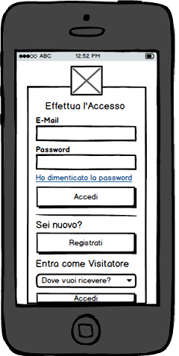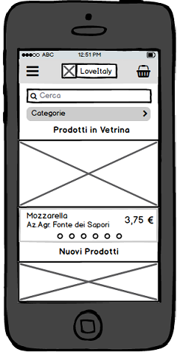

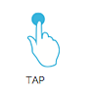

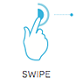



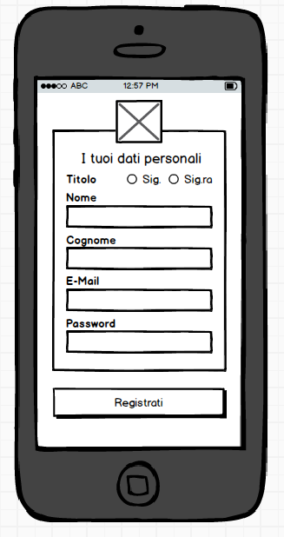





2. CATEGORIE

È possibile accedere alle categorie in 2 modi:

-Tramite l’apposito bottone nella HOME

-Tramite la voce “Categorie” nel Menu

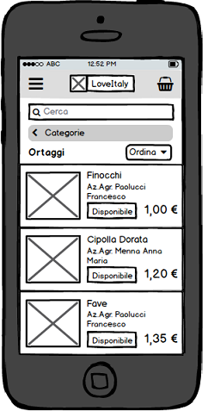





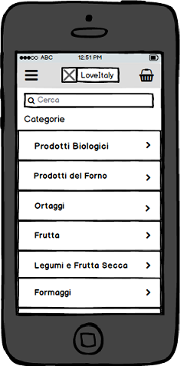



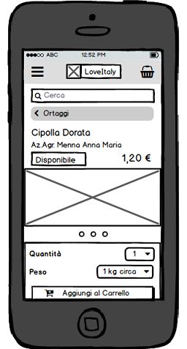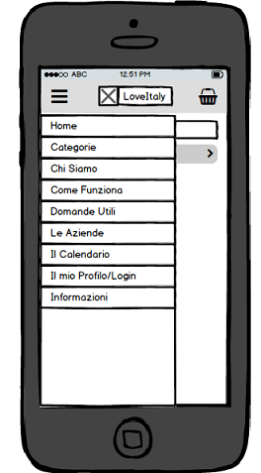









3. RICERCA

È possibile cercare un prodotto o un’azienda tramite l’apposita barra di ricerca. Questa è presente in tutte le views tranne in quelle che riguardano l’area personale dell’utente, le informazioni e il carrello, poiché è stato ritenuto che in tali views l’utente non ha come scopo consultare i prodotti.

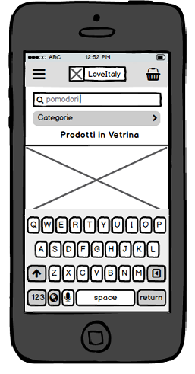

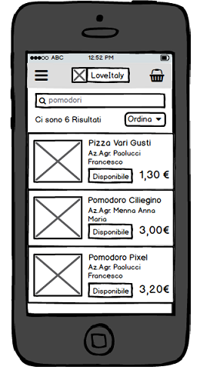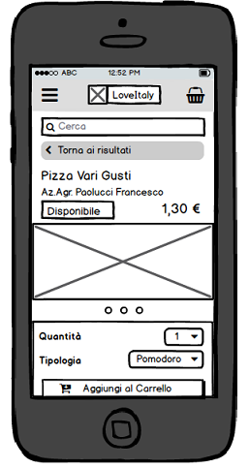







4. PAGINE INFORMATIVE

Nella nostra app ci sono diverse pagine informative a cui è possibile accedervi tramite le apposite voci del menu: “Chi siamo”, “Come funziona”, “Domande utili”, “Le aziende”, “Il calendario” e “Informazioni”. (Modifica: le pagine “calendario” e “informazioni” sono state eliminate)

Le prime 3 hanno una struttura simile, per questo non è stato ritenuto opportuno creare una view per ogni voce.

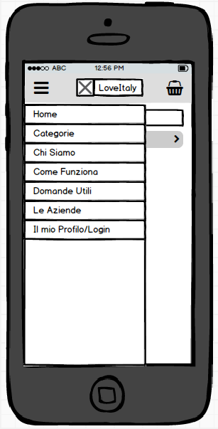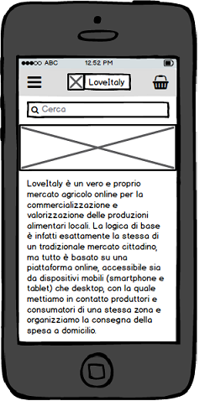





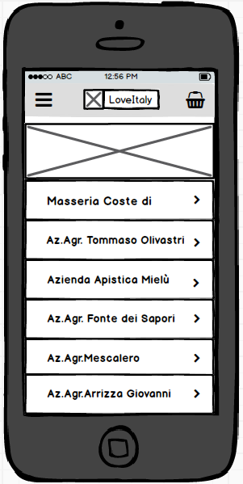

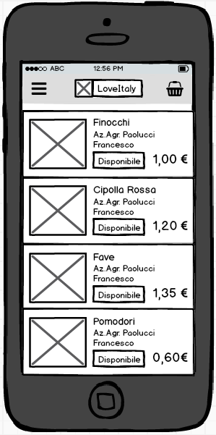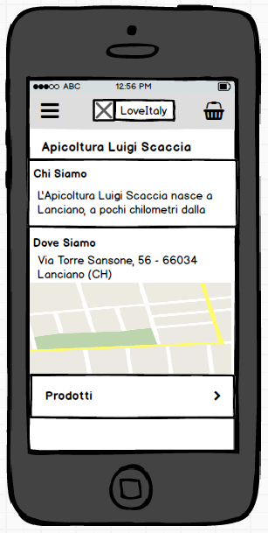





5. PROFILO

Se l’utente è registrato, dal menu gli sarà possibile accedere alla view del profilo dove potrà eseguire diverse operazioni. Nel caso l’utente non fosse registrato la voce “Il mio profilo” non apparirà, ma al suo posto ci sarà la voce “Entra”, che rimanderà alla view di login dove sarà possibile effettuare l’accesso o registrarsi.

Per praticità, in questa documentazione verrà mostrata solo una delle views del profilo, quella riguardante i dati personali dell’utente.





Se l’utente non ha

effettuato l’accesso

 Se l’utente ha effettuato l’accesso

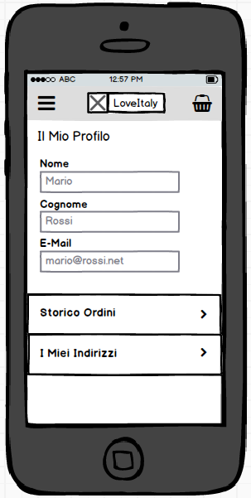

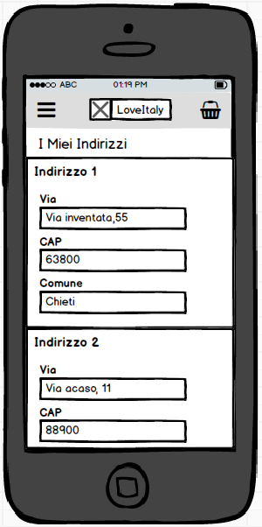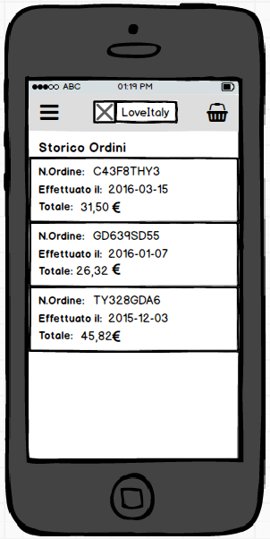







6. CARRELLO

È possibile accedere al carrello da qualsiasi view (come per il menu). Il procedimento di acquisto si concretizza in 2 passaggi e una view finale per avvertire l’utente circa l’esito dell’operazione.

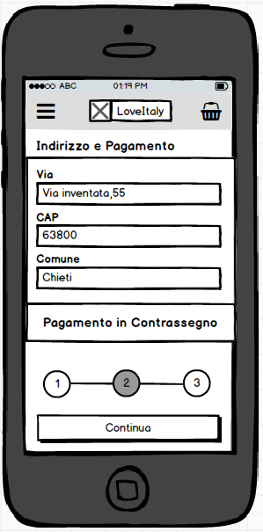

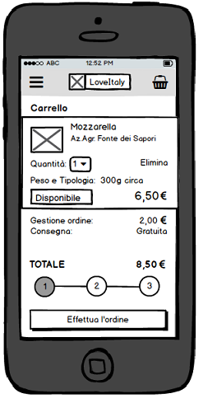







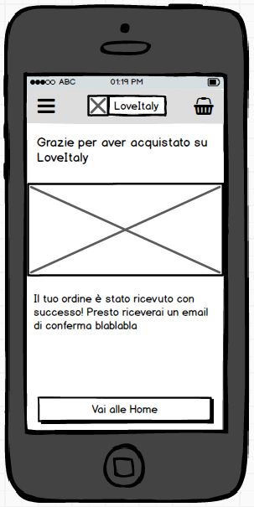



# Asse, Gerarchia, Ritmo e Breaks (Aggiunto)

# H:\Desktop\Screen\Screenshot_20160722-002912.pngH:\Desktop\Screen\Screenshot_20160722-133919.pngH:\Desktop\Screen\Screenshot_20160722-130619.png

Fig.1 Fig.2 Fig.3

Nell’app di LoveItaly gli elementi sono allineati con le icone della navigation bar (come mostrano le figure 1 e 2), fatta eccezione per la view del prodotto (figura 3) e per le views che contengono una lista di solo testo. Queste views hanno in comune di avere pochi elementi su una stessa riga, per questo abbiamo scelto di allineare gli elementi con l’asse che tange la barra di ricerca al fine di centrare gli elementi e quindi rendere la view più compatta e armoniosa.

Per quanto riguarda la gerarchia degli elementi, più un elemento è significativo, più sarà grande nella view. Anche i colori hanno un ruolo chiave per segnalare all’utente l’importanza di un’informazione: in ordine decrescente di importanza abbiamo il verde, il grigio in grassetto e il grigio.

La barra di ricerca è posta in alto, sotto la navigation bar, ben visibile all’utente.

Il ritmo nell’app, quando presente, viene scandito dal ripetersi del “box” contenente, come nei casi nelle figure 1 e 2, l’immagine e le informazioni fondamentali di un prodotto. Questo ritmo viene interrotto solo nella view del carrello (figura 2) quando la lista dei prodotti termina e viene mostrato all’utente il prezzo totale dell’ordine, informazione fondamentale ai fini dell’ordine che prenderà tutta l’attenzione dell’utente.

Surface

In questa parte del design document viene mostrata una vista dell’app reale.

Abbiamo scelto di presentare la view di dettaglio di un prodotto poiché ci sembrava quella più importante da mostrare in quanto rappresenta una pagina centrale dell’applicazione (l’utente si trova nella nostra app per comprare prodotti).

Da questa view sarà possibile analizzare i colori e alcune scelte di design.

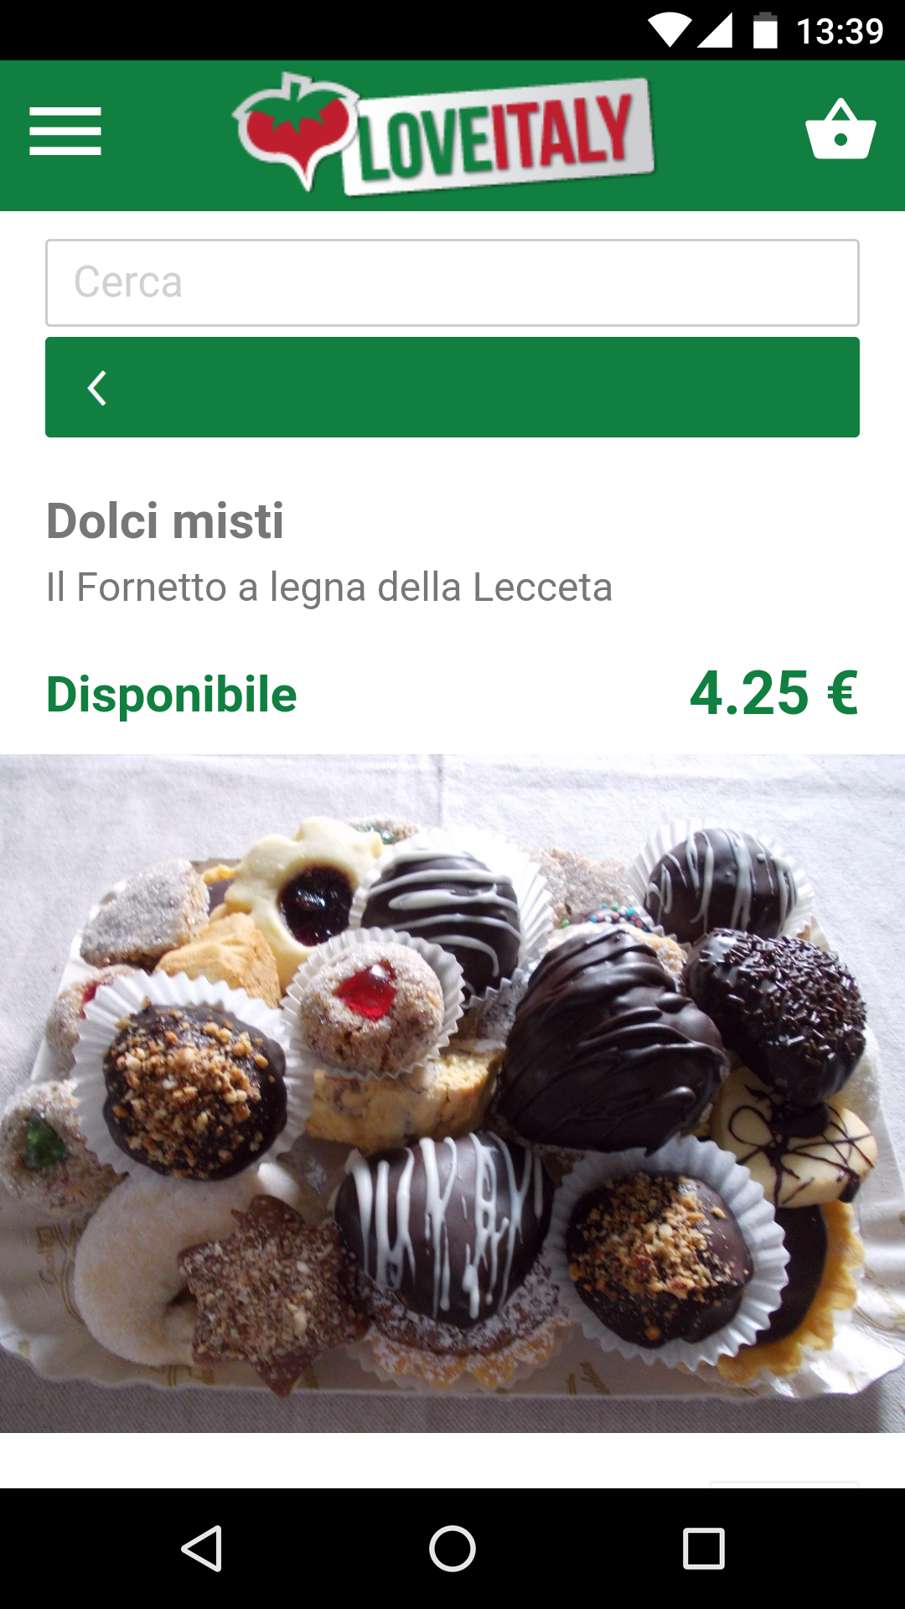\*Immagine cambiata

# Palette dei colori

Per quanto riguarda la scelta dei colori utilizzati nell’app abbiamo deciso di riprendere I colori utilizzati nel sito web di LoveItaly, ovvero il verde, il rosso, il grigio e il bianco.

Essendo l’app basata su un sito web già esistente ci è sembrato opportuno riprendere il più possibile la parte grafica dello stesso.

# Scelta del font

Per la scelta del font abbiamo deciso di usare il font nativo di Android chiamato “Roboto”, scelto per la sua leggibilità, che risulta sempre ben distinguibile, soprattutto sulle piccole dimensioni come quelle del mondo mobile.

1. The max length of this document is 20 pages [↑](#footnote-ref-1)
2. The structure of this document is fixed, it cannot be changed in any way [↑](#footnote-ref-2)
3. The team leader is listed as first member in this table [↑](#footnote-ref-3)